κυβικο banner οροφης

σημανση ΕΟΤ
σε κυβους

ΑΠΟΘΗΚΕΥΤΙΚΟΙ ΧΩΡΟΙ

Ελληνικο φυτο
Ελια, Ροδια ή Δαφνη η γλαστρα μπαινει σε κυβο 50χ50χ50

καθισματα απο λευκους κυβους
MDF

Οθονη Plasma 60”

ΕΝΙΑΙΑ ΛΕΥΚΗ ΕΠΙΦΑΝΕΙΑ ΜΕΛΑΜΙΝΗΣ ΣΤΟ ΥΨΟΣ ΤΗς ΜΟΚΕΤΤΑΣ, ΣΕ ΟΛΟ ΤΟ ΧΩΡΟ
Κυβικο BANNER οροφης αναρτωμενο

απο ελαφρυ σκελετο,
καλυψη απο ολες τις πλευρες με εκτυπωση σε καμβα
200 cm

Δ

Β

Β Γ

Δ Η
Α Η Ε Β
Γ Α Η
Ε Α

Α Γ Α

Α
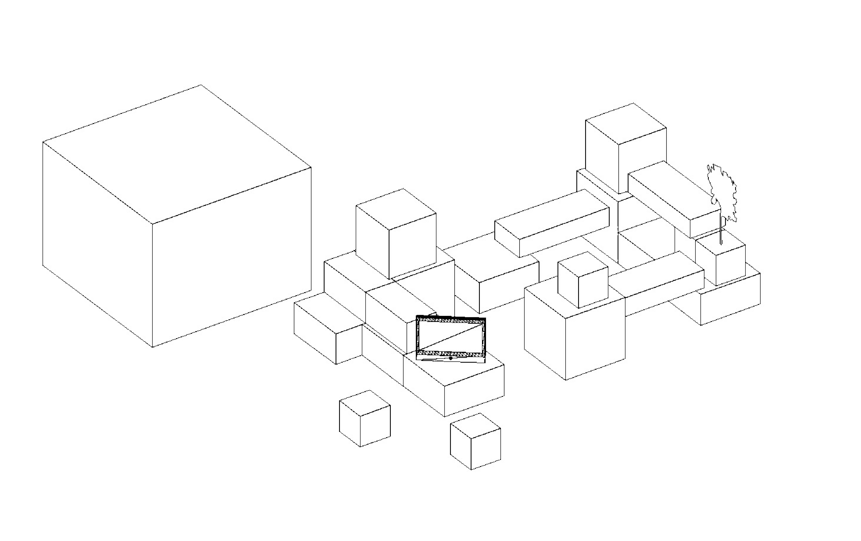

Η

Η

ΛΕΥΚΟΙ ΚΥΒΟΙ
MDF 2cm παχους, 5 πλευρες (ανοιχτο απο κατω)
τελειωμα: λευκή λάκκα, εσωτερικά αβαφο.

Γ

100 cm

Α

50 cm

Β

30 cm

Μονάδα Α: x 1 φορες
Μονάδα Β: x 1 φορες

Μονάδα Γ: x1 φορες
με εσωτερικο ραφι, η μια πλευρα πορτακι, καλυμμενο εξωτερικα με εκτυπωση (5 πλευρες)

50 cm

Δ

80 cm
50 cm

Μονάδα Δ: x 1 φορΑ
καλυμμενο εξωτερικα με εκτυπωση

με εσωτερικο ραφι, η μια πλευρα πορτακι, (5 πλευρες)
ΜονάδαE:x 0 φορες
Μονάδα Η:
X0 φορες

